Enunciado
Desde siempre nos ha gustado la historia del hundimiento del Titanic y ahora nos gustaría crear una base de datos que contenga información asociada a los Pasajeros.
De los Pasajeros nos interesa saber su Nombre, Sexo y Edad.
Nos interesa saber, además, la Cabina (o Cabinas) que adquirió y la Clase (1, 2, 3) de la que ha comprado el billete.
Nos interesa saber, también, el número de hermanos o familiares con los que viaja, así como el número de padres o hijos.
Nos interesa saber, también, el tipo de Ticket (billete), la Tarifa asociada (coste) y el lugar desde el que Embarcó (Embarcó_en).
Finalmente, interesa saber si ese Pasajero Sobrevivió o no.

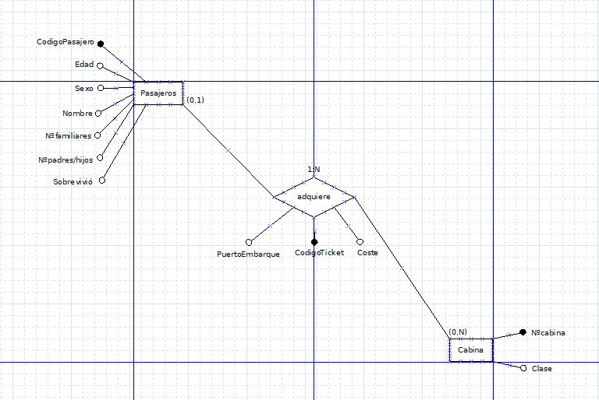
Modelo Entidad/Relación

Entidad | Clave primaria | Clave Secundaria | Clave foránea | Atributos NO primos | Atributos multivaluados
Pasajeros | CodigoPasajero |  |  | Nombre, Edad, Sexo, Nºpadres/hijos, Nºfamiliares, Sobrevivió
Cabina | Nºcabina |  |  | Clase

Relación | Clave primaria | Clave ajena o foránea | Atributos NO primos | Cardinalidad | Entidad |  | Entidad
 |  |  |  |  | Nombre | Participación | Nombre | Participación
adquiere | CodigoTicket | CodigoPasajero -> Pasajero(CodigoPasajero)  Nºcabina -> Cabina(Nºcabina) | CodigoPasajero, Nºcabina, Coste, PuertoEmbarque | 1:N | Pasajero | (0,1) | Cabina | (0,N)

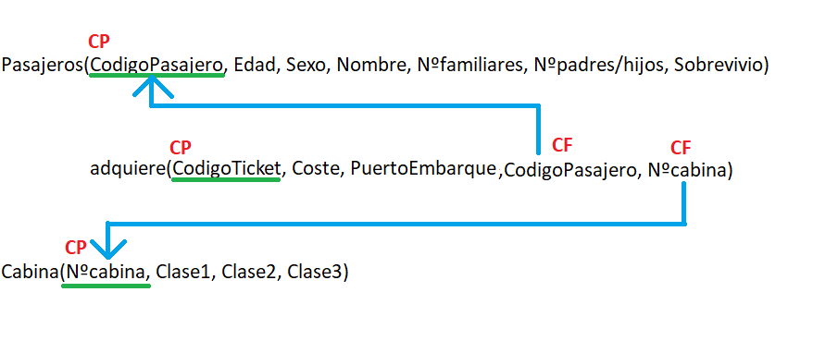
Modelo Relacional

Relación | Clave primaria | Clave alterna | Clave foránea | Atributos NO primos | Transtividad entre atributos
 |  |  |  |  | SÍ primos | NO primos
Pasajeros | CodigoPasajero |  |  | Edad, Sexo, Nombre, Nºfamiliares, Nºpadres/hijos, Sobrevivio
adquiere | CodigoTicket |  | CodigoPasajero → Pasajeros(CodigoPasajero)  Nºcabina → Cabina(Nºcabina) | Coste, PuertoEmbarque
Cabina | Nºcabina |  |  | Nºcabina, Clase1, Clase2, Clase3

Relación | Forma Normal que cumple |  |  |  | Relación en FNBC
Relación | 1FN  DF | 2FN DFC | 3FN DFTNP | FNBC  DFTP | Relación en FNBC
Pasajeros | X | X | X | X | Pasajeros(CodigoPasajero, Edad, Sexo, Nombre, Nºfamiliares, Nºpadres/hijos, Sobrevivio)
adquiere | X | X | X | X | adquiere(CodigoTicket, Coste, PuertoEmbarque)
Cabina | X | X | X | X | Cabina(Nºcabina, Clase1, Clase2, Clase3)

